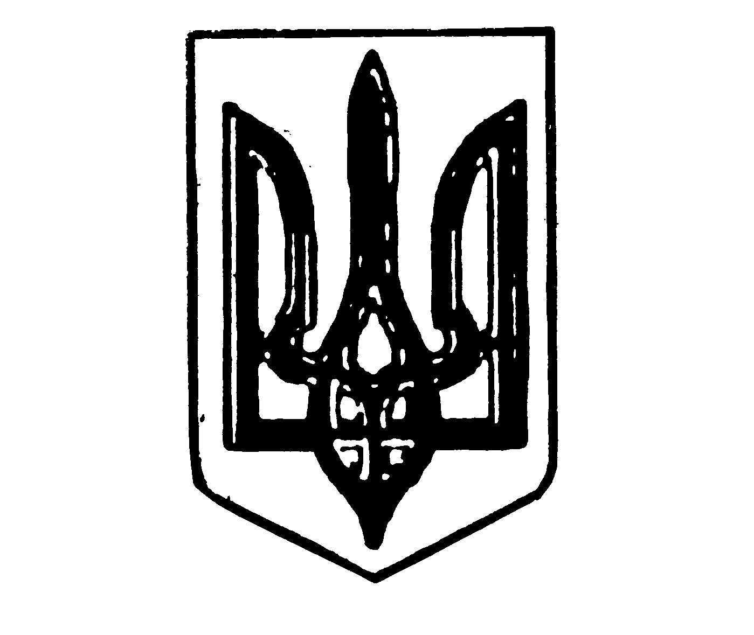

КРЕМЕНЧУЦЬКА МІСЬКА РАДА
КРЕМЕНЧУЦЬКОГО РАЙОНУ ПОЛТАВСЬКОЇ ОБЛАСТІ
ПОЗАЧЕРГОВА ХХII СЕСІЯ МІСЬКОЇ РАДИ VIII СКЛИКАННЯ

РІШЕННЯ

15 грудня 2023 року
м. Кременчук

Про затвердження Міської цільової
програми з утвердження української
національної та громадянської
ідентичності на 2024-2026 роки у
Кременчуцькій міській територіальній
громаді

Керуючись Указом Президента України від 18 травня 2019 року №286/2019 «Про Стратегію національно-патріотичного виховання», відповідно до розпорядження Кабінету Міністрів України від 9 жовтня 2020 року № 932 «Про затвердження плану дій щодо реалізації Стратегії національно-патріотичного виховання дітей та молоді на 2020-2025 роки», Концепції національно-патріотичного виховання дітей та молоді, затвердженої наказом Міністерства освіти і науки України від 06 червня 2022 року №527, Указом Президента України від 12.06.2015 № 334/2015 «Про заходи щодо поліпшення національно-патріотичного виховання дітей та молоді, Обласної програми національно-патріотичного виховання дітей та молоді на 2021 – 2025 роки, затвердженої рішенням Полтавської обласної ради № 136 від 09.04.2021, з метою формування національно свідомої, активної, всебічно розвиненої, патріотично налаштованої української молоді, керуючись п. 22 ст. 26, ст.32 Закону України «Про місцеве самоврядування в Україні», Кременчуцька міська рада Кременчуцького району Полтавської області

вирішила:

1. Затвердити Міську цільову програму з утвердження української національної та громадянської ідентичності на 2024-2026 роки у Кременчуцькій міській територіальній громаді (додається).
2. Департаменту фінансів Кременчуцької міської ради Кременчуцького району Полтавської області (Неіленко Т.Г.) при формуванні бюджету на 2024-2026 роки передбачити фінансування Міської цільової програми з утвердження української національної та громадянської ідентичності на 2024-2026 роки у Кременчуцькій міській територіальній громаді.
3. Рішення Кременчуцької міської ради Кременчуцького району Полтавської області від 22 грудня 2020 року «Про затвердження Міської цільової програми національно-патріотичного виховання дітей та молоді на 2021-2023 роки у м. Кременчуці» вважати таким, що втратило чинність.
4. Оприлюднити рішення відповідно до вимог законодавства.
5. Контроль за виконанням цього рішення покласти на заступника міського голови Проценка Р.О. та постійну депутатську комісію з питань освіти, молоді, міжнародних відносин, культури, спорту, IT-технологій, цифрової трансформації (голова комісії Проценко З.В.).

Міський голова Віталій МАЛЕЦЬКИЙ

